Laboratorio 7: Estructura de repetición WHILE

Actividad 1
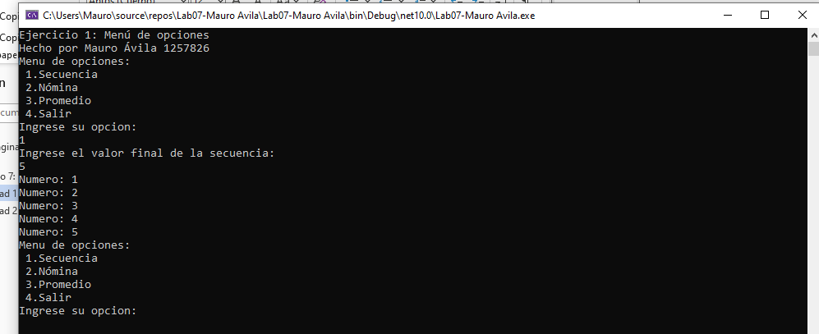

Actividad 2
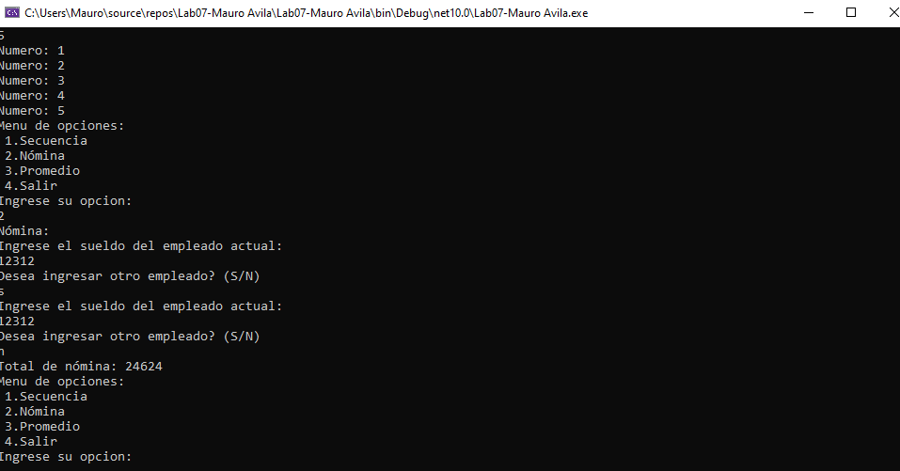

Actividad 3
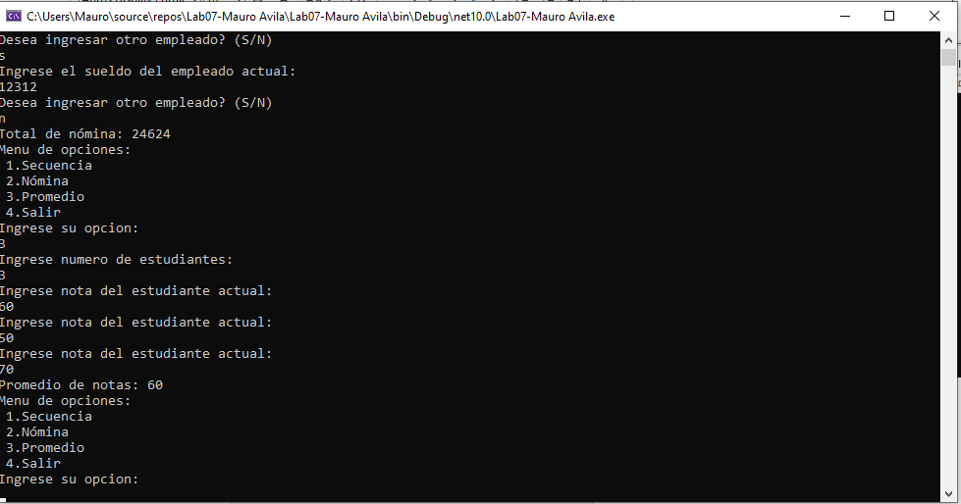

Actividad 4
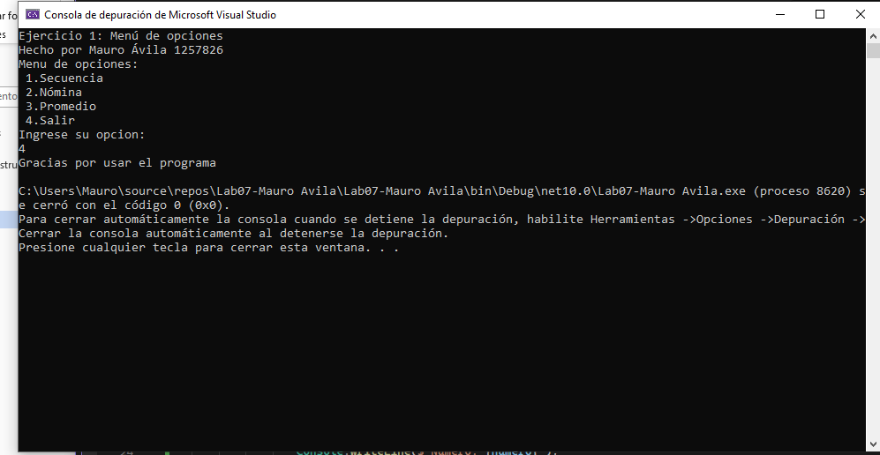
Console.WriteLine("Ejercicio 1: Menú de opciones");
Console.WriteLine("Hecho por Mauro Ávila 1257826");
int opcion = 1;

while (opcion != 4)
{
//Imprimir menu
Console.WriteLine("Menu de opciones: \n 1.Secuencia \n 2.Nómina \n 3.Promedio \n 4.Salir");

Console.WriteLine("Ingrese su opcion: ");
opcion = int.Parse(Console.ReadLine());

switch (opcion)
{
case 1:
Console.WriteLine($"Ingrese el valor final de la secuencia:");
int valorfinal = int.Parse(Console.ReadLine());
int numero = 1;
while (numero <= valorfinal)
{
Console.WriteLine($"Numero: {numero}");
numero++;
}

break;
case 2:
Console.WriteLine("Nómina: ");
string respuesta = "S";
float totalNomina = 0;

while (respuesta == "S" || respuesta == "s")
{
Console.WriteLine("Ingrese el sueldo del empleado actual: ");
float sueldo = float.Parse(Console.ReadLine());

totalNomina += sueldo;
Console.WriteLine("Desea ingresar otro empleado? (S/N)");
respuesta = Console.ReadLine();
}
Console.WriteLine($"Total de nómina: {totalNomina}");
break;
case 3:
Console.WriteLine("Ingrese numero de estudiantes: ");
int estudiantes = 1;
float sumanotas = 0;
estudiantes = int.Parse(Console.ReadLine());
float Promedio = 0;
int repeticion = 1;
while (repeticion <= estudiantes)
{
Console.WriteLine("Ingrese nota del estudiante actual: ");
float Notas = float.Parse(Console.ReadLine());

sumanotas += Notas;
repeticion++;

Promedio = sumanotas / estudiantes;

}
Console.WriteLine($"Promedio de notas: {Promedio}");
break;

case 4:
Console.WriteLine("Gracias por usar el programa");
break;

default:
Console.WriteLine("Opción no válida.");
break;
}
}

